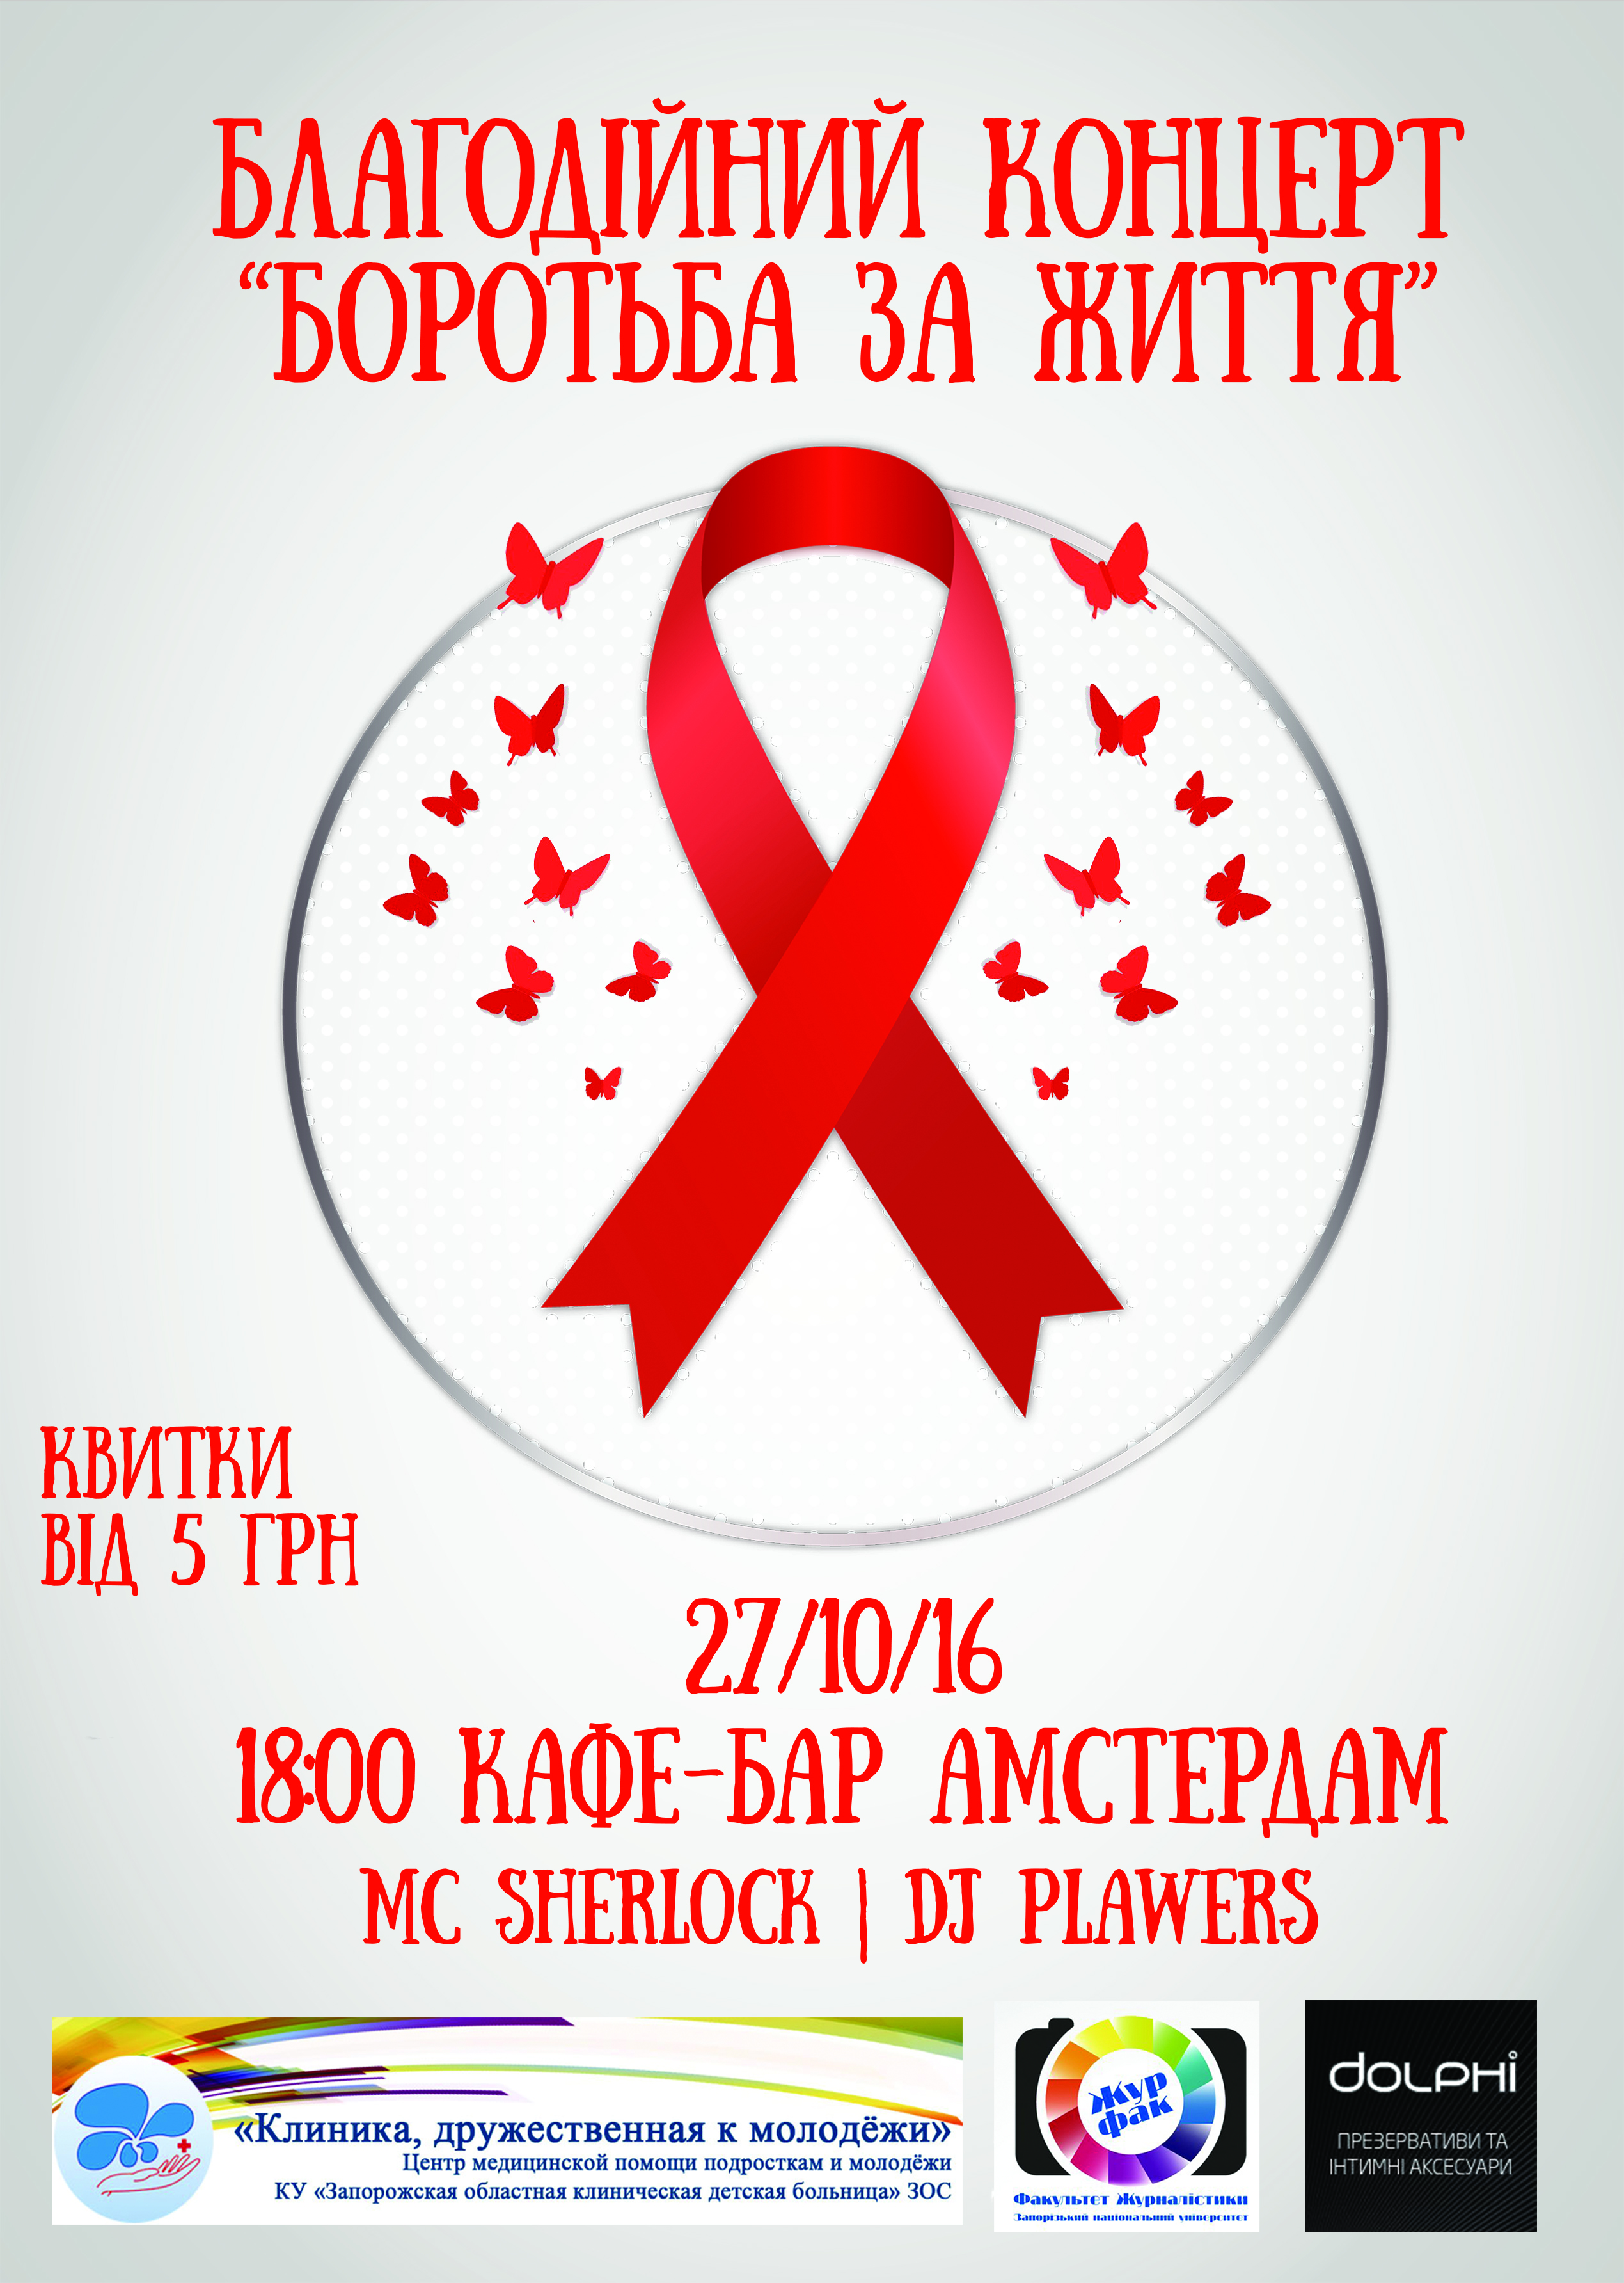
27 жовтня, в рамках рекламної кампанії «Небезпечна популярність», пройшов благодійний концерт «Боротьба за життя».
Перед відповідальними особами стояла дуже складна робота не тільки в організації концерту, а й зборі коштів, котрі перейдуть до Обласного центру профілактики та боротьби зі СНІДом у м. Запоріжжя.
«Все пройшло у дуже теплій, сімейній атмосфері. Не було напруги, з усіх куточків залу лунав сміх - це було показником успіху цього вечора». – зауважила голова студентської ради факультету журналістики Катерина Степанова.
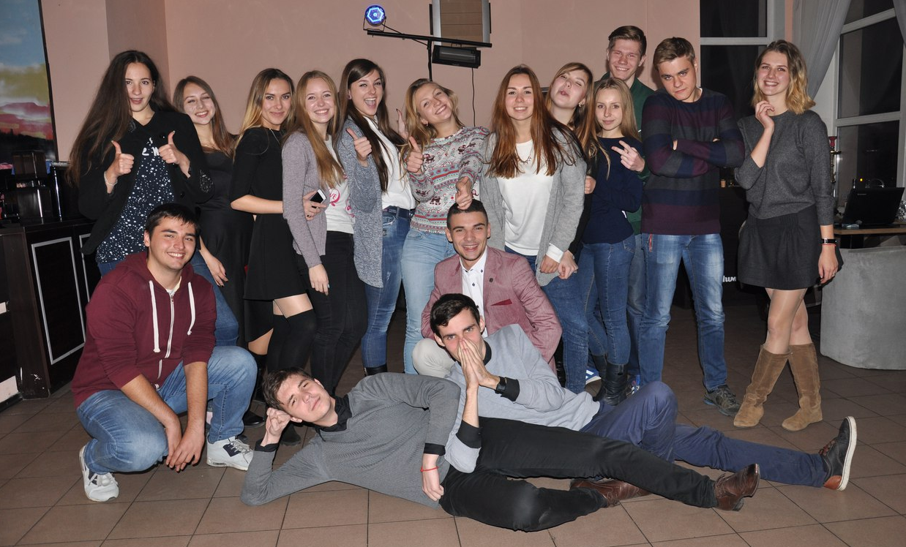
Утім те, що з вибором вечірнього дозвілля відвідувачі концерту не прогадали, стало зрозуміло ще з самого початку.
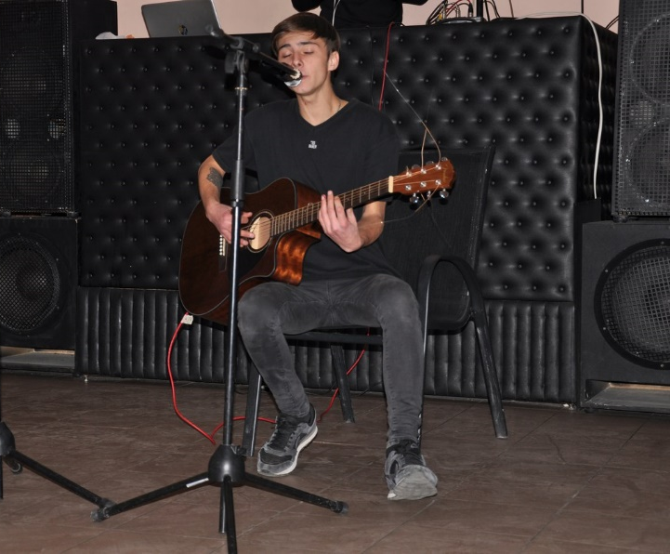
Розпочався концерт відомими сучасними піснями вітчизняної та зарубіжної естради, що виконувала Кутова Олександра, під музичний супровід Дмитра Волкова та Євгена Терещенко.

Це була музика для вух, під яку можна не тільки танцювати, але яку хочеться слухати.
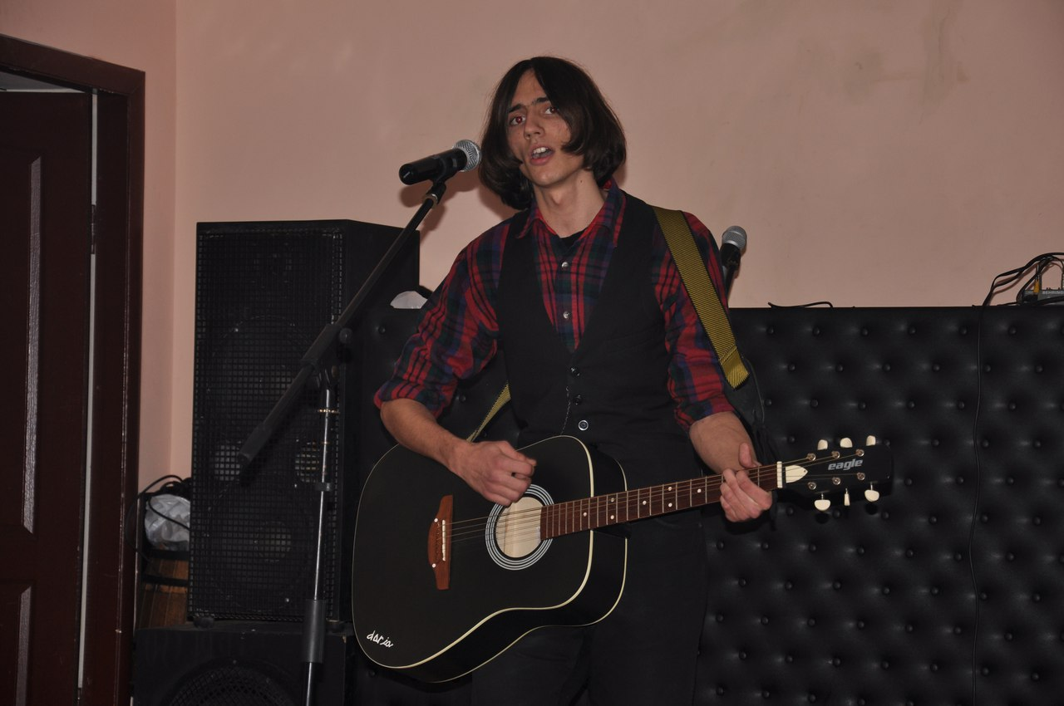

Овації не вщухали протягом усього виступу музикантів. Гурт, який багато хто з присутніх чув вперше в житті, викликав тільки позитивні емоції.
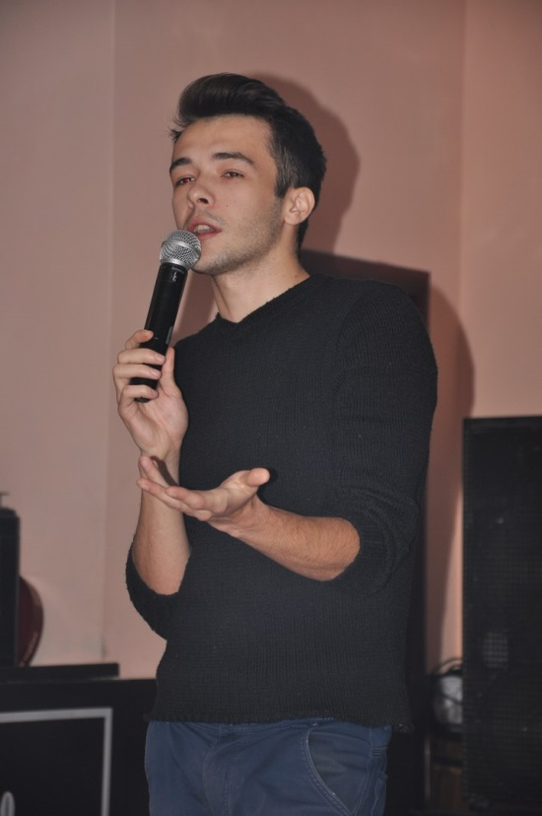
Друга частина благодійного концерту була наповнена сміхом та жартами.
Варто визнати, що на деякі теми неможливо говорити тихо і без лайки, бо гумор крокує в ногу з часом. Особливо, якщо говорити про виступ Stand up Project California. Адже головною темою виступу наших коміків також став безпечний секс.

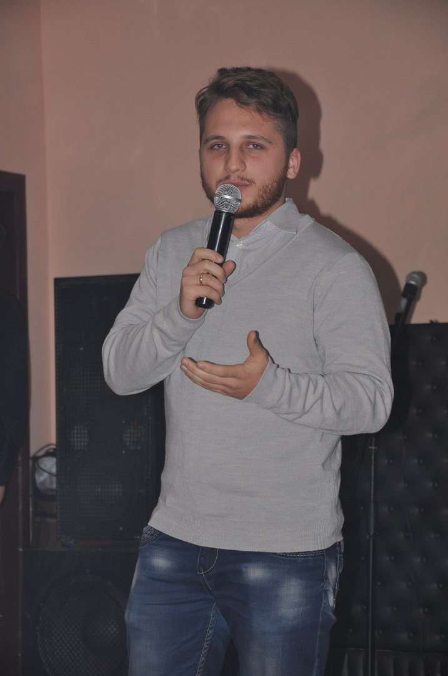
Можливо, багато поціновувачів інтелігентного і високого скажуть, що у жартах Вадима Драгулова, Олексія Приймаченко та Дмитра Муринюка була ненормативна лексика і заборонені теми.
Але ось у чому сіль - стендап зухвалий і приголомшливий настільки, наскільки це дозволено. Тож, розвесилити публіку хлопцям вдалось на всі сто відсотків.
Завершився концерт тільки тоді, коли на вулиці, вздовж навчальних корпусів, стали запалюватися вечірні вогні.
Тоді трішки сумна, від того, що закінчився настільки приємний концерт, публіка стала розходитися по домівках, жваво ділячись своїми враженнями один з одним.

